Nebelmaschine
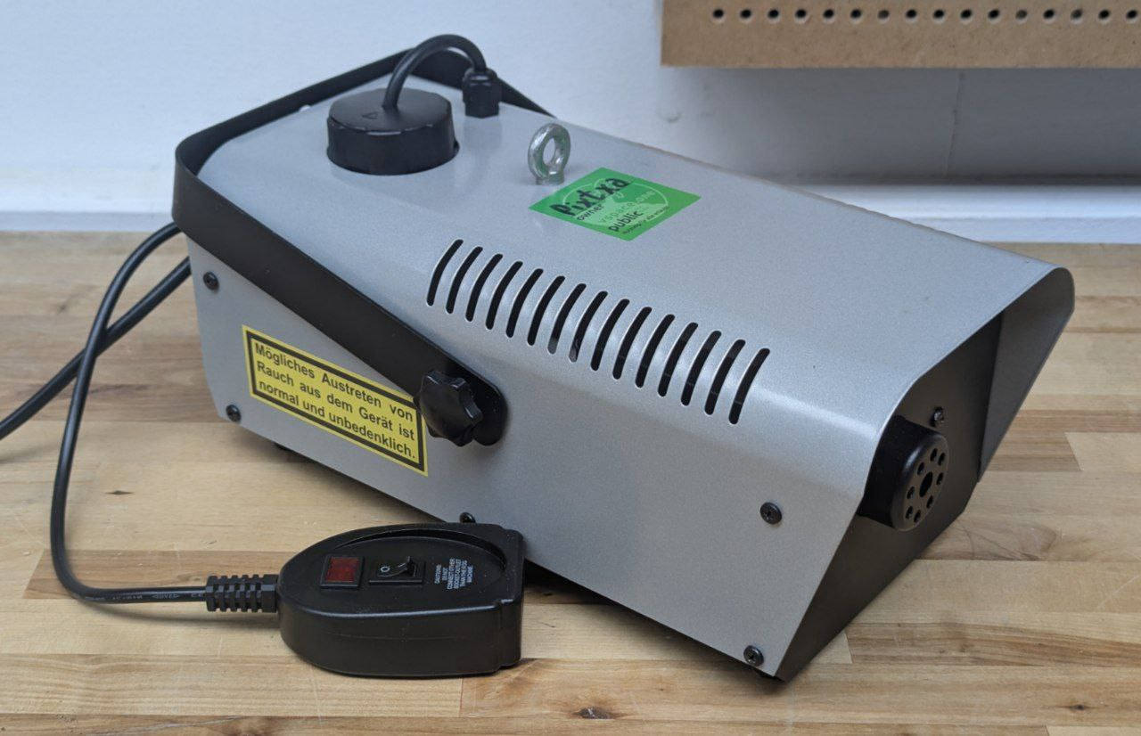Bild der Nebelmaschine

Achtung
- Die Fernbedienung wird mechanisch über Kaltgeräte-Verbinder angeschlossen, welche nicht mit anderen Kaltgeräte-Verbindern verbunden werden dürfen.
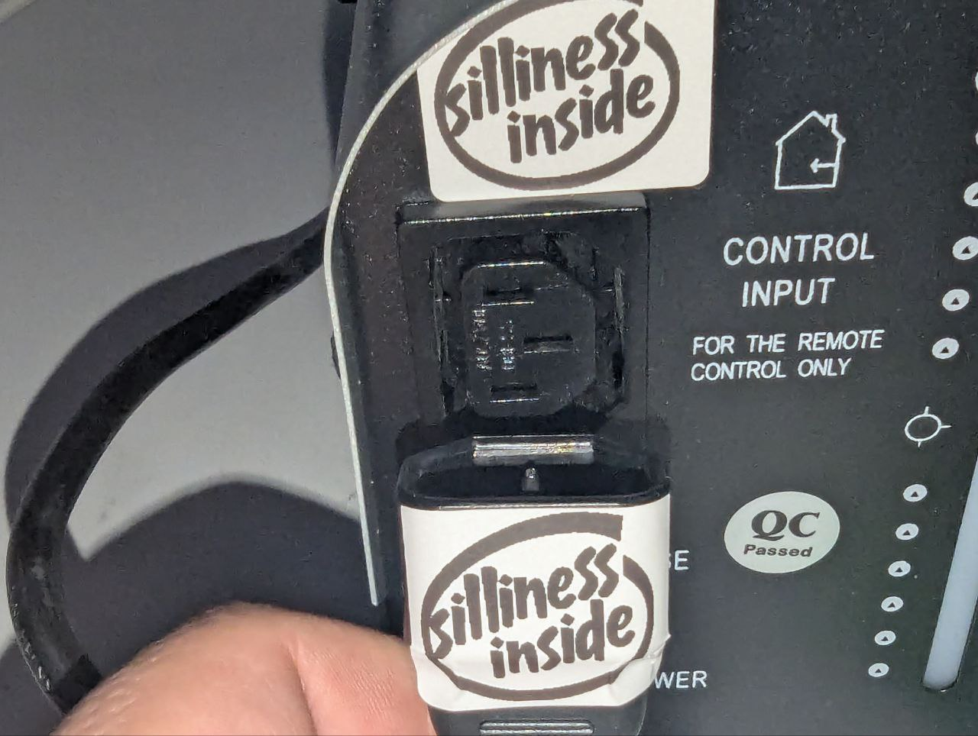Verbinder mit Sticker "silliness inside"
- Im Schrank befindet sich eine Flasche mit Reinigungsflüssigkeit, dies ist kein Nebel-Fluid!
Die Anleitung zu deren Verwendung ist aufgedruckt.
- Die Gerätevorderseite erhitzt sich im Betrieb und frischer Nebel ist heiß.
- Nebelfluid kann Rückstände hinterlassen, also bitte nur draußen oder anlassbezogen (Partys/Lichtwurfuntersuchungen/Bildaufnahmen/…) nebeln und den Nebel möglichst nicht die Brücke lassen (könnte der Leinwand dort schaden).
- Bei der Lagerung darauf achten, dass die Leitungen nicht abgeknickt werden.

Bedienung
- An der Geräterückseite prüfen, ob genug Nebel-Fluid im eingebauten Tank ist, ggf. welches nachkaufen und auffüllen.
- Maschine sicher aufstellen, Kabelfernbedienung verbinden und Schuko-Stecker einstecken. Die Maschine hat keinen Schalter und heizt sofort auf.
- An der Kabelfernbedienung befindet sich eine Kontroll-Leuchte (Aufheizen/Bereit) und ein Schalter (Nebel an/aus), über den genebelt werden kann, sobald die Maschine bereit ist.
- Es reicht meist schon ein bisschen Nebel, um einen Haze zu erzeugen, bei dem Licht-/Laserstrahlen schön sichtbar werden, dauert allerdings etwas, bis es sich passend verteilt.
- Mögliches Austreten von Rauch aus dem Gerät ist normal und unbedenklich.

